**PHÉP DỜI HÌNH VÀ CÔNG THỨC**

**TÍNH DIỆN TÍCH**

**(Phần I: Phép dời hình - Phép đối xứng tâm)**

**Ngô Văn Minh, Phan Ngọc Minh và Nguyễn Thị Nhung**

Số này của tạp chí Pi tiếp tục giới thiệu đến bạn đọc phép dời hình thứ hai là Phép đối xứng tâm. Giống như phép phản xạ, dưới phép đối xứng tâm, các hình không thay đổi hình dáng hay kích thước và do đó không thay đổi diện tích.

**2 - Phép đối xứng tâm**

Phép đối xứng tâm xây dựng một hình mới bằng cách lấy đối xứng xung quanh một điểm gọi là tâm của hình, hay tâm phản xạ. Mỗi điểm trong hình đã cho được đặt tương ứng với một điểm sao cho tâm phản xạ là trung điểm của đoạn nối hai điểm này.

Hình 1

Tam giác $ABC$ bên trái được lấy đối xứng qua tâm $O$ để tạo ra tam giác $A’B’C’$ bên phải. Lúc này điểm $O$ đóng vai trò là trung điểm của đoạn thẳng $AA’, BB’ và CC’$. Do phép đối xứng tâm không làm thay đổi hình dáng và kích thước nên ta cũng có kết luận diện tích tam giác $ABC$ bằng diện tích tam giác $A’B’C’$. Các bạn nhỏ hãy liên hệ khái niệm tâm đối xứng tới chiếc thấu kính hội tụ: khi căn chỉnh vị trí một cách hợp lý, một vật đi qua thấu kính hội tụ sẽ cho ra ảnh ngược chiều với vật và bằng vật.

Hình 2

Chúng ta cùng tìm hiểu thêm về phép đối xứng tâm qua các ví dụ minh họa dưới đây.

**Ví dụ 2.1:** Hãy cho biết hình vẽ dưới đây có nhận điểm 0 là tâm đối xứng tâm không.

Hình 3

**Lời giải:** Từ hình vẽ ta thấy mỗi điểm của một hình đều có một điểm tương ứng thuộc hình còn lại, sao cho 0 là trung điểm của đoạn nối hai điểm này. Do đó điểm 0 là tâm đối xứng của hình đã cho.

Hình 4

**Ví dụ 2.2:** Hãy xác định tam giác $A’B’C’$ đối xứng với tam giác $ABC$ qua tâm $O$.

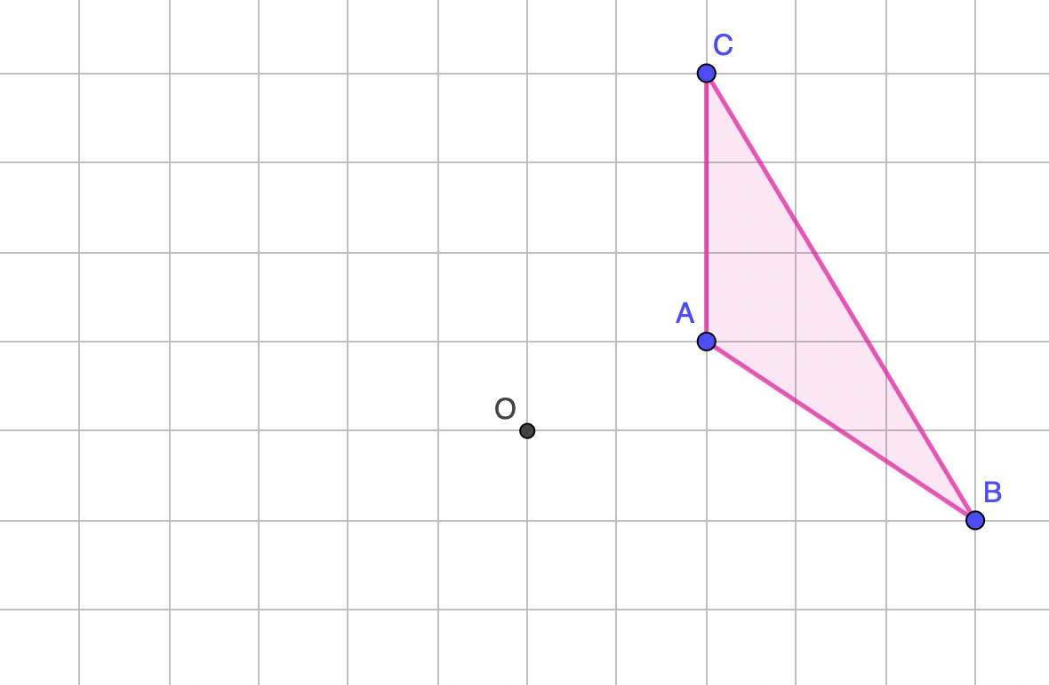

Hình 5

**Lời giải:** Đầu tiên ta xác định điểm đối xứng $A’$ với điểm $A$ qua $O$ như sau

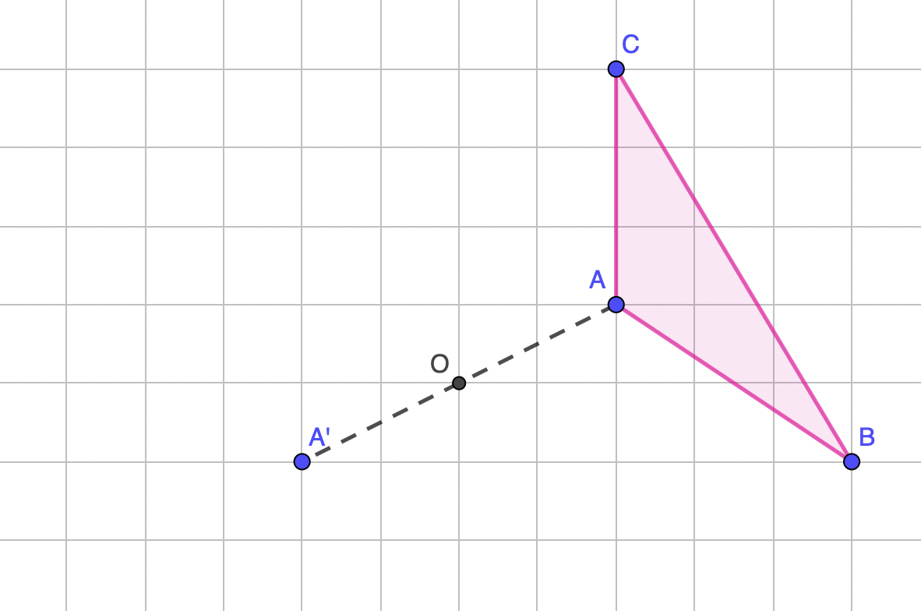Hình 6

Rõ ràng $OA$ và $OA’$ đều có độ dài bằng độ dài đường chéo của hình chữ nhật cỡ $2×1$.

Tương tự ta cũng có thể tìm điểm đối xứng $B’$ và $C’$ với các điểm $B$ và $C$

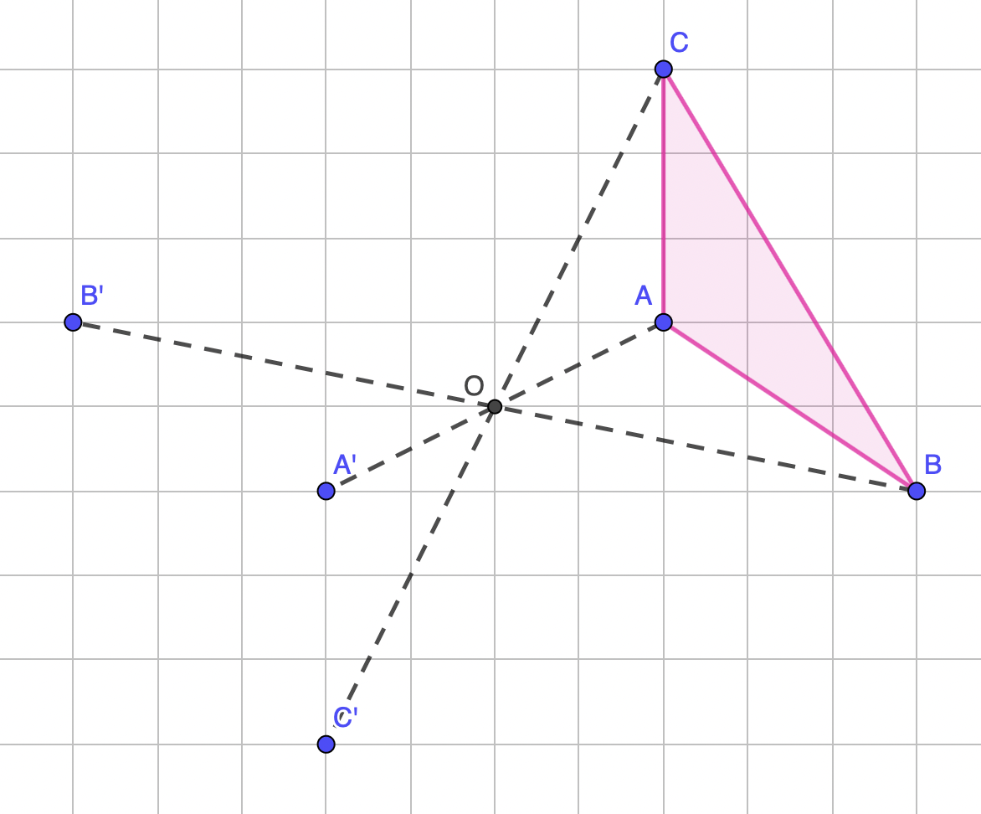Hình 7

Cuối cùng ta nối ba điểm $A’, B’$ và $C’$ lại với nhau để thu được tam giác $A’B’C’$ đối xứng với tam giác $ABC$ qua tâm phản xạ $O$

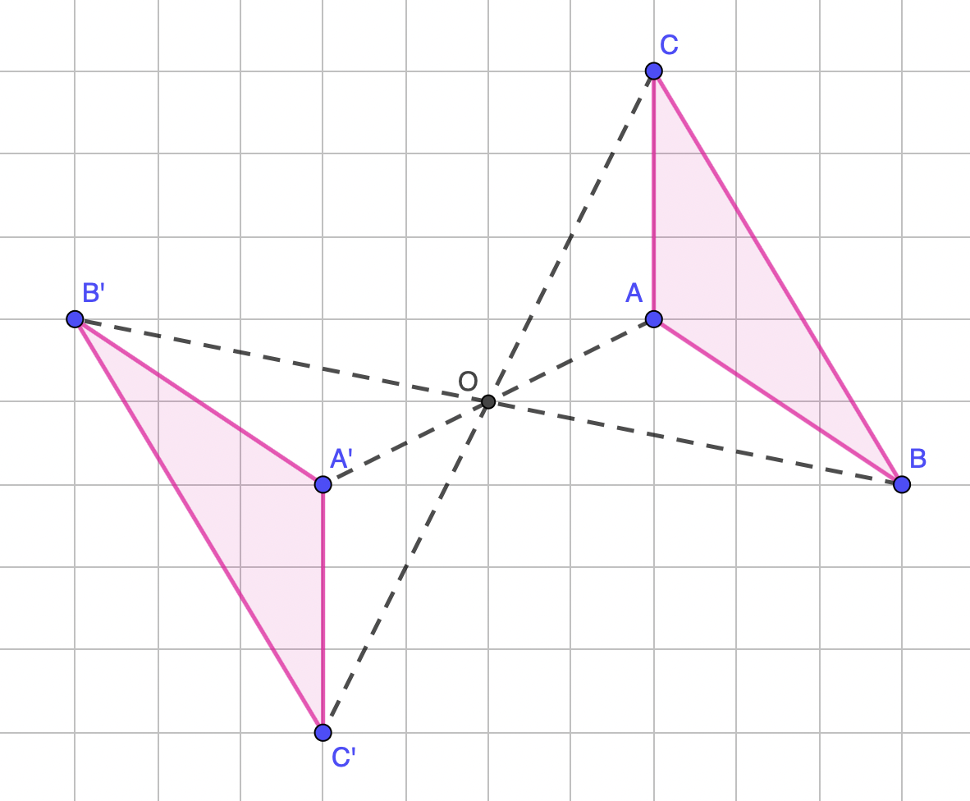Hình 8

**Ví dụ 2.3:** Tam giác $A’B’C’$ phải nằm ở vị trí nào để nó đối xứng với tam giác $ABC$ qua tâm ?

Hình 9

**Lời giải:** Tương tự Ví dụ 2.2, ta lần lượt xác định ba điểm $A’, B’$ và $C’$ rồi nối chúng lại với nhau:

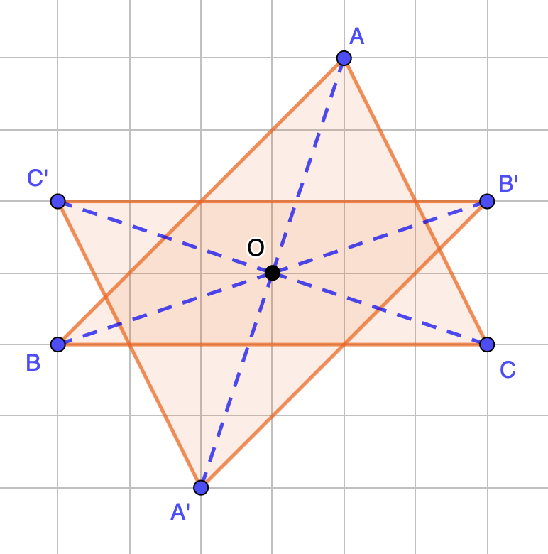Hình 10

**Ví dụ 2.4:** Hình vẽ dưới đây cho biết tam giác $A’B’C’$ đối xứng với tam giác $ABC$ qua tâm đối xứng $O$. Hãy xác định vị trí của tâm đối xứng .

Hình 11

**Lời giải:** Vì tam giác $ABC$ và $A’B’C’$ đối xứng với nhau qua $O$ nên $O$ là trung điểm của ba đoạn thẳng $AA’, BB’$ và $CC’$. Như vậy ta chỉ cần tìm trung điểm của một trong ba đoạn thẳng, chẳng hạn $BB’$ là có thể xác định được tâm $O$. Tâm đối xứng 0 được cho như hình vẽ sau.

Hình 12

Các bạn nhỏ hãy làm một số bài tập sau để luyện tập thêm về phép đối xứng tâm.

**Bài tập 1:** Hình vẽ sau đây có đối xứng tâm không?

Hình 13

**Bài tập 2:** Xác định $A’B’C’D’$ đối xứng với $ABCD$ qua tâm .

Hình 14

**Bài tập 3:** Tam giác $A’B’C’$ phải nằm ở vị trí nào để nó đối xứng với tam giác $ABC$ qua tâm $O$?

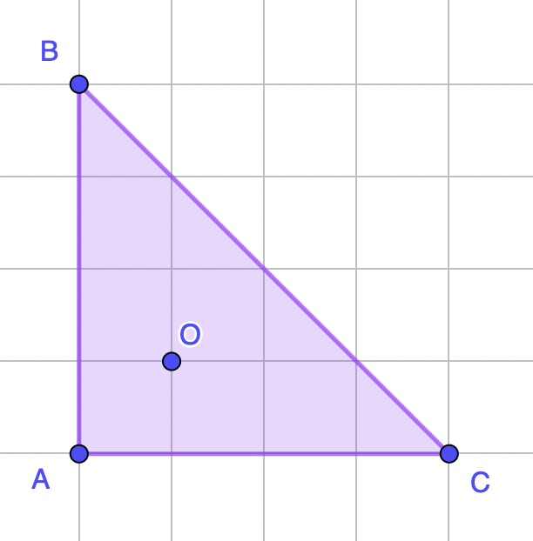Hình 15

**Bài tập 4:** Hình vẽ dưới đây cho biết tam giác $A’B’C’$ là ảnh của tam giác $ABC$ qua tâm đối xứng $O$. Hãy xác định vị trí của tâm đối xứng .

Hình 16

**Liên hệ giữa phép đối xứng tâm và phép phản xạ**

Bây giờ chúng ta hãy cùng xem mối liên hệ giữa phép đối xứng tâm và phép phản xạ qua ví dụ sau.

**Ví dụ 2.5:** Cho hình bình hành $ABCD$ và hai đường thẳng $m, n$ vuông góc với nhau như hình vẽ dưới đây.

Hình 17

Tiếp theo ta cho hình bình hành $ABCD$ phản xạ qua đường thẳng m để thu được hình bình hành $A_{1}B_{1}C_{1}D_{1}$

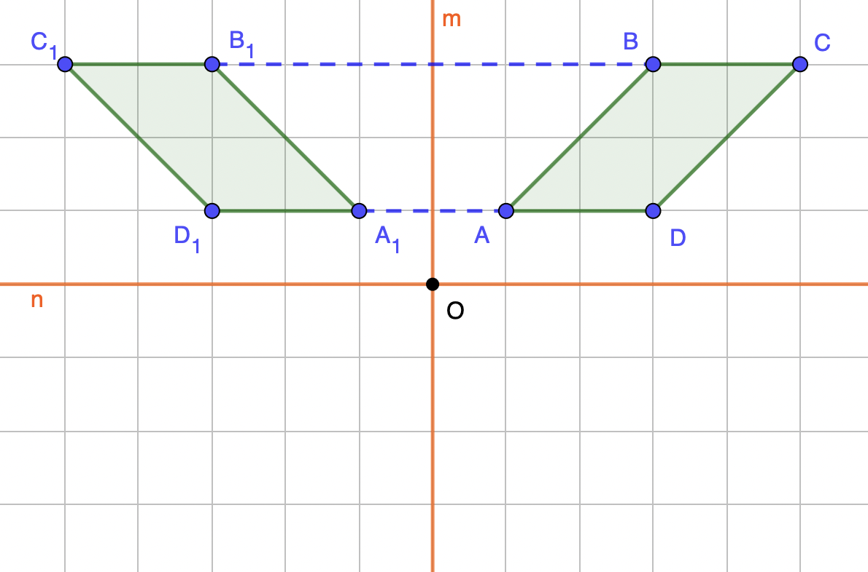Hình 18

Sau đó lại cho hình bình hành $A_{1}B_{1}C_{1}D_{1}$ phản xạ qua đường thẳng $n$ để thu được hình bình hành

Hình 19

Ta nhận thấy $ABCD$ và $A_{2}B_{2}C_{2}D_{2}$ đối xứng với nhau qua tâm

Hình 20

Từ đây ta có nhận xét: **Khi lấy ảnh phản xạ của một hình lần lượt qua hai trục phản xạ là hai đường thẳng vuông góc với nhau thì được một hình mới là ảnh của hình đã cho qua phép đối xứng tâm** (với tâm là giao điểm của hai đường vuông góc).

Dưới đây là một bài tập để các bạn nhỏ ôn luyện thêm về sự liên hệ của phép phản xạ và phép đối xứng tâm vừa được đưa ra ở trên.

**Bài tập 5:** Hãy tìm ảnh của phép phản xạ lần lượt qua đường thẳng $m$ và $n$ của hình vẽ sau đây. Phép biến hình nào sẽ có kết quả giống như hai phép phản xạ vừa thực hiện này?

Hình 21

Phép đối xứng tâm cũng được nhìn thấy trong nhiều hình ảnh trong thực tế. Việc tạo ra một hình bằng cách lấy hình ảnh đối xứng của những bộ phận đã cho của hình qua một tâm tạo ra những hình ảnh đẹp và cân đối.

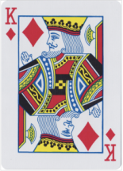Hình 22